**教务管理系统**

**软件概要设计和详细设计**

**20163770**

**刘国兵**

**信1604-2班**

# 一、 细化数据流图

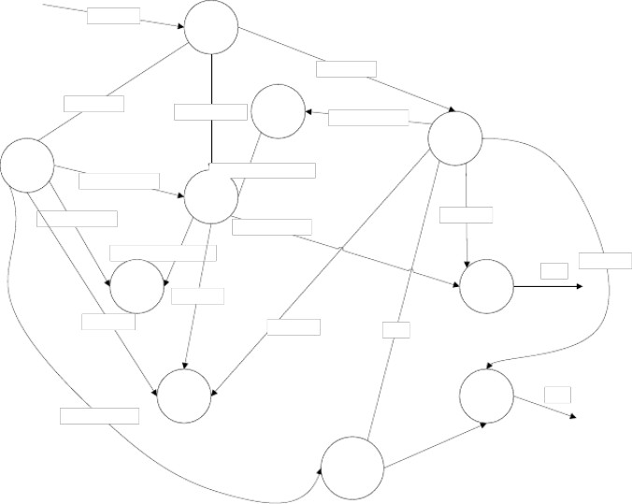

登陆信号

读登陆

信号

信号/ 学生

信号/ 老师

信号/ 管理员

学生基

本信息库

查看基本信息

选择服

务

选择服

务

上传学生成绩

查看基本信息

录入学生基本信息

登陆基本信息

上传学生成绩

查看成绩

录入教师基本信息

老师基本信息库

密码修改

查看课表

密码修改

学生成

绩系统

显示

密码修改

选课

密码系

统

学生课

表

显示

录入授课计划

选课系统

二、层次图

教务管理系统层次图：

|  |  |  |  |  |  |  |  |  |  |  |  |  |
| --- | --- | --- | --- | --- | --- | --- | --- | --- | --- | --- | --- | --- |
| 基 |  |  |  |  | 基 | 上 | 上 |  | | | | |
| 本 | 课 | 成 | 学 | 密 | 本 | 传 | 传 | 密 | 信 | 信 | 信 | 密 |
| 信 | 表 | 绩 | 生 | 码 | 信 | 学 | 授 | 码 | 息 | 息 | 息 | 码 |
| 息 | 查 | 查 | 选 | 修 | 息 | 生 | 课 | 修 | 录 | 修 | 删 | 修 |
| 查 | 看 | 看 | 课 | 改 | 查 | 成 | 计 | 改 | 入 | 改 | 除 | 改 |
| 看 |  |  |  |  | 看 | 绩 | 划 |  |  |  |  |  |

|  |  |  |  |  |  |
| --- | --- | --- | --- | --- | --- |
| 学 | 教 | 学 | 教 | 学 | 教 |
| 生 | 师 | 生 | 师 | 生 | 师 |
| 基  本 | 基  本 | 基  本 | 基  本 | 基  本 | 基  本 |
| 信 | 信 | 信 | 信 | 信 | 信 |
| 息 | 息 | 息 | 息 | 息 | 息 |
| 录 | 录 | 修 | 修 | 删 | 删 |
| 入 | 入 | 改 | 改 | 除 | 除 |

学生系统层次图：

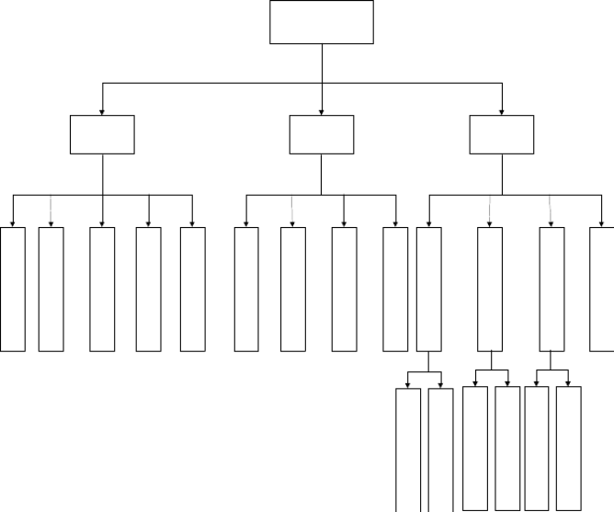

教务管理系统

学生端

教师端

管理员

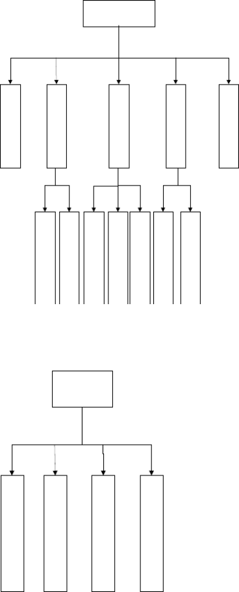

学生系统

实

验课课表查询

理

论课课表查询

教师系统层次图：

教师系统

|  |  |  |  |  |
| --- | --- | --- | --- | --- |
| 基 |  | | | |
| 本 | 课 | 成 | 学 | 密 |
| 信 | 表 | 绩 | 生 | 码 |
| 息 | 查 | 查 | 选 | 修 |
| 查  看 | 看 | 看 | 课 | 改 |

|  |  |  |  |  |
| --- | --- | --- | --- | --- |
| 学 | 学 | 在 |  | 全 |
| 期 | 年 | 校 | 专 | 校 |
| 成 | 成 | 成 | 业 | 性 |
| 绩 | 绩 | 绩 | 选 | 选 |
| 查  询 | 查  询 | 查  询 | 课 | 修  课 |

|  |  |  |  |
| --- | --- | --- | --- |
| 基 | 上 | 上 |  |
| 本 | 传 | 传 | 密 |
| 信 | 学 | 授 | 码 |
| 息 | 生 | 课 | 修 |
| 查  看 | 成  绩 | 计  划 | 改 |

# 三、结构图

教务管理系统结构图：

录入学生基本信息

学

生

基

本

信

息

教师

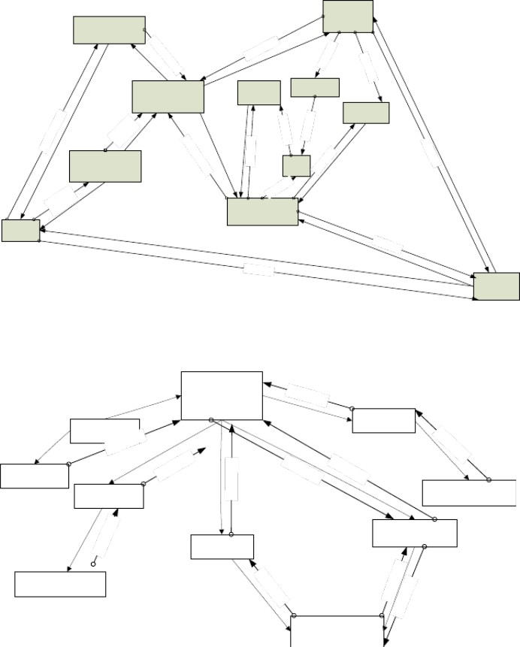本基 授

信

息 课

查

计 学

划 生

成

上传授课计 绩

基本信息系统

息

信 师 息

学生课程信 划息系统

生 授

产 课

学生成绩信息系统

本 教 信 表 计

基 本

看

课

生 基

学

录入教师基本信息

教 师 息

看 划

查 密

查

息

信 表 绩 码

成

修

本 课 选课 本 改

基 系统 基

程选择课

信

本 学生

基

管理员

密码修改

密码修改

密码系统

学生管理系统结构图：

密码修改密码学生

学生登陆

息

息

生信

息信绩成

课

程信 息信

成绩查看

息

信

绩

成

密码系统

学 信

程

查看学生信息 课

息 程课

学生成绩信息系统

息信

生 课程查看

学

息

学生选课

息

学生基本信息系统

信 信 课

程 程 程

课 课 信

息

学生课程信息系统

教师管理系统结构图：

查看教师信息

师信息教

教师登陆

息 信 查询程

课

成绩信息

授

课

计

划

上传成绩

成

绩

信息

学生成绩信息系统

息 信 师 教

基本信息系统

任课信息

息信程课

上传授课计划

授 课 计 划

课程信息系统

选课系统

# 四、数据字典

数据项 符号描述 说明

4{ { 字 母 } [ { 字 母 }|{ 数

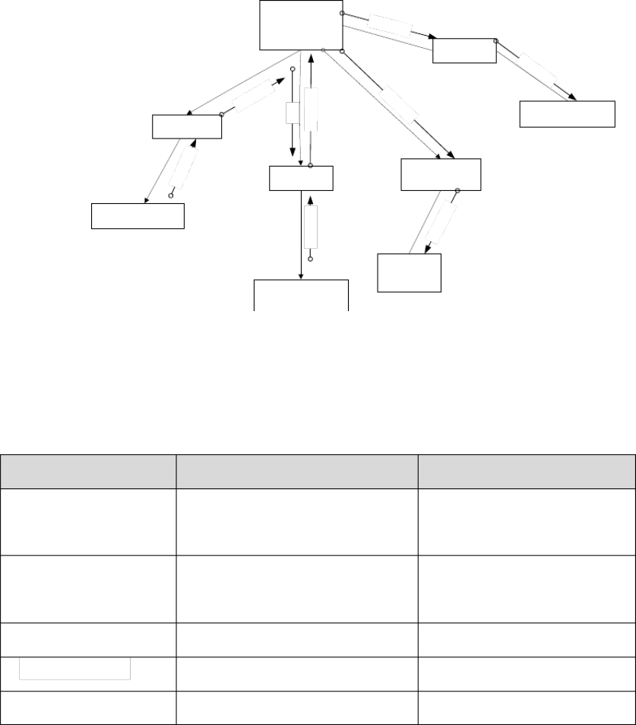Username: 用户名

字} ] } 10

以字母开头。 4~10 个字符

由字母和数字组成。 6~15 个

|  |  |  |  |  |
| --- | --- | --- | --- | --- |
| Password: 密码 | 6{ [ { 字母}|{ | 数字} ] } | 15 |  |
| Course：课程号 | 8{ 数字}8 |  |  | 字符。  8 位数字 |
| Results ：成绩 | { 数字} |  |  | 数字 |
| PicturePath: 图片路 | 0{ 可打印字符 | }200 |  | 任何可打印字符 |

# 五、界面

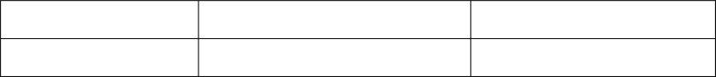

径

Classroom：教室编号

8{ 数字}8

8 位数字

## 登陆界面

该界面有用户名输入、密码输入和身份选择三项。由于该系统只是让该校学生与老师，所以不提供注册功能，只要成为该校的学生和老师就会分得一个账号和一个默认密码。

## 学生主页

该页是学生登陆后默认显示的， 该页上有修改密码、 查看基本信息， 查看课表、查看成绩和选课这几个选项。

## 修改密码

该界面有输入原密码，输入新密码，确认新密码，保存，取消和退出这几个选项。

## 查看基本信息

该界面只有退出可共学生操作，其余显示的学生基本信息，如学生姓名，年龄，班级等只供查看。

## 查看课表

该界面只有退出可共学生操作，其余显示的学生课表内容只供查看，不许修改。

## 查看成绩

当学生进入该界面后有查看该学期成绩，查看该学年成绩，查看在校成绩和退出几个选项。

## 选课

当学生进入该界面后会有保存、选择，取消和退出几个选项。其余 显示可以选择的课程（包括上课老师、上课时间，上课地点） ，学生根据自己情况选课。

## 老师主页

该页是老师陆后默认显示的， 该页上有修改密码、 查看基本信息， 上传学生绩和上传授课计划这几个选项。

## 修改密码

该界面有输入原密码，输入新密码，确认新密码，保存，取消和退出这几个选项。

## 查看基本信息

该界面只有退出可共老师作，其余显示的老师基本信息，如：老师姓名，老师性别，年龄，所教课程，所在学院等等，这些信息只能观看，不能修改。

## 上传学生成绩

该界面有课程号，课程名，学生姓名，学生学号，成绩，保存，取消，退出等选项。

## 上传授课计划

该界面有课程号， 课程名， 上课时间， 上课地点， 老师姓名， 保存， 取消和退出几个选项。

## 管理员

该界面是管理员进入后默认显示的界面， 该界面有学生基本信息录入，老师基本信息录入，信息修改，信息删除和退出。

## 学生基本信息录入

当管理员进入该界面后就对学生的基本信息进行录入 （包括学生姓名，性别，年龄，家庭地址，学号等等）

## 老师基本信息录入

当管理员进入该界面后就对老师的基本信息进行录入 （包括老师姓名，性别，年龄，所教课程，所在学院等等） 。

## 信息修改

当学生和老师的基本信息发生变化后管理员进入该界面对学生或老师的基本信息进行修改。

## 信息删除

当学生或老师离开学校后管理员就要进入该界面对离开学校的老师或学生的信息进行删除